Дорогие ребята!
В нашем техникуме существует служба медиации (служба примирения, разрешения конфликтов)

• если тебя обидели;
• если у тебя конфликт с преподавателем или студентами;
• если тебя запугивают;
• если ссоры с близким другом или подругой;
• если тебя обижают и не принимают в группе;
• если тебе угрожают;
• если в твоей жизни появился «любовный треугольник».
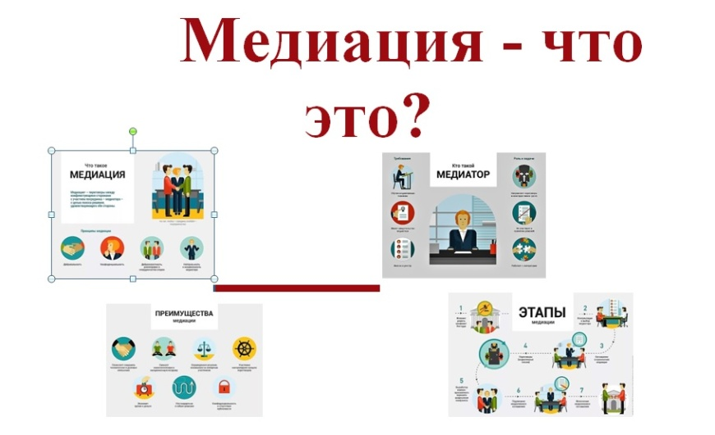
Ты можете обратиться к службе медиации, и они постараются тебе помочь!

Медиаторы:
1. Хованова В.В.
2. Хорошкова Л.В.
3. Токарева Е.Ю.

Из числа студентов:
1. Сидоренко Николай ТОР21
2. Михина Дарья ПЭ21
3. Черников Дмитрий ТО41
4. Родюкова Анна ПЭ31

Об этом не узнают:
- ни родители;
- ни студенты техникума;
- ни куратор.

